Åk 6 besöker Naturskolan torsdagen den 26 augusti-10

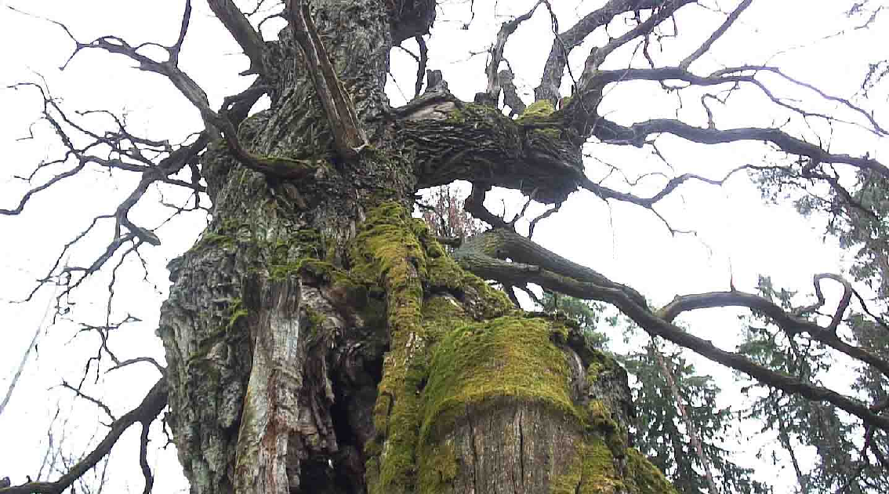

Välkommen till Håbo Naturskola Vattunöden!

Höstens tema innehåller olika delar, lite varierande beroende på väder och vind.
Vi arbetar vid tre stationer, därför är det bra om eleverna är indelade i tre jämna grupper redan vid ankomsten.
Stationerna är följande,
- matematik/no
- hantverk
- skogsvård, alt vandring/bygga. Här följer någon med som känner eleverna.

Tag med matsäck som kan tillredas vid elden, tex grillkorv. Dryck är bra med både varm och kall då man behöver det ena eller andra beroende på väder och vind.
Oves får vill gärna bli matade med äpple eller knäckebröd, tag med detta om ni vill hälsa på dem. Innan dagens slut testar vi äventyrsbanan nere vid bäcken,( stövlar!).
Vi är utomhus hela tiden så varma, regntäta, oömma kläder är ett måste för en härlig dag på Vattunöden.
Bussen hämtar er kl.8.00 utanför skolan och ni åker hem kl.12.45.

Välkomna!
Monica, Ove och Lena

